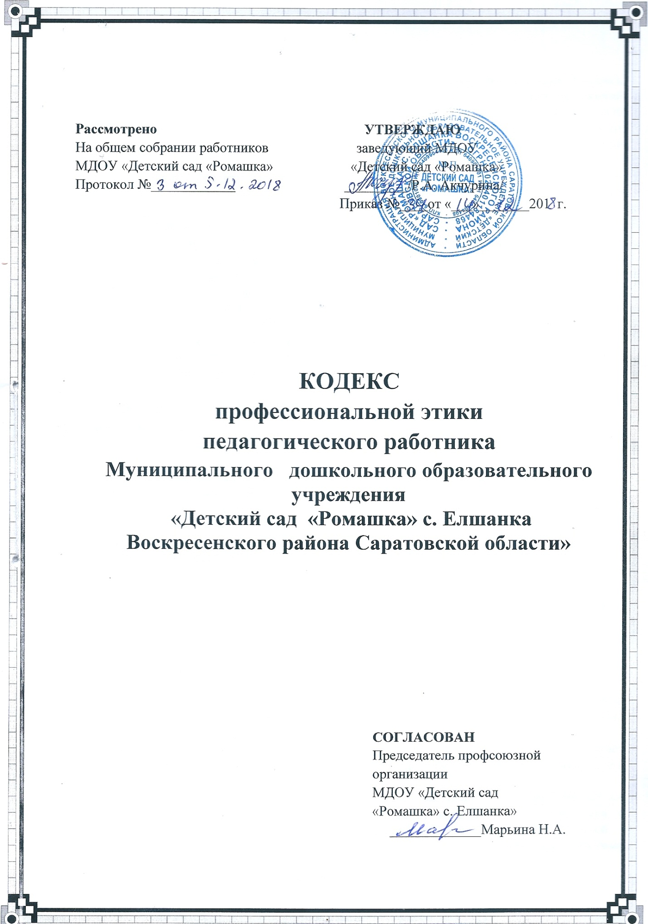

**I. Общие положения**

1.1.         Кодекс профессиональной этики педагогических работников (далее Кодекс), осуществляющих образовательную деятельность, разработан на основании положений Конституции Российской Федерации, Федерального закона от 29.12.2012 г. № 273-ФЗ «Об образовании в Российской Федерации», Указа Президента Российской Федерации от 07.05.2012 г. № 597 «О мероприятиях по реализации государственной социальной политики».

1.2.         Кодекс представляет собой свод общих правил поведения, которым рекомендуется руководствоваться педагогическим работникам организации, независимо от занимаемой ими должности.

1.3.         Целями Кодекса являются:

* установление этических норм и правил поведения педагогических работников;
* содействие укреплению авторитета педагогических работников, осуществляющих образовательную деятельность;
* обеспечения единых норм поведения педагогического работника.

1.4.         Кодекс призван повысить эффективность выполнения педагогическими работниками своих трудовых обязанностей.

1.5.         Кодекс служит основой для формирования взаимоотношений в системе образования, основанных на нормах морали, уважительном отношении к педагогической деятельности в общественном сознании, самоконтроле педагогических работников.

**II. Этические правила поведения педагогических работников**

**1. Личность педагога**

1.1.  Профессиональная этика педагога требует призвания, преданности своей работе и чувства ответственности при исполнении своих обязанностей.

1.2.  Педагог требователен по отношению к себе и стремится к самосовершенствованию. Для него характерны самонаблюдение, самоопределение и самовоспитание.

1.3. Для педагога необходимо постоянное обновление. Он занимается своим образованием, повышением квалификации и поиском наилучших методов работы.

1.4. Педагог несет ответственность за качество и результаты доверенной ему педагогической работы - воспитания.

1.5.  Педагог несет ответственность за физическую, интеллектуальную, эмоциональную и духовную защиту детей, оставленных под его присмотром.

1.6. Педагог несет ответственность за порученные ему администрацией функции и доверенные ресурсы.

1.7. Своим поведением педагог поддерживает и защищает исторически сложившуюся профессиональную честь педагога.

1.8. Педагог передает молодому поколению национальные и общечеловеческие культурные ценности, принимает посильное участие в процессе культурного развития.

1.9. Авторитет педагога основывается на компетенции, справедливости, такте, умении заботиться о своих воспитанниках. Педагог не создает свой авторитет при помощи некорректных способов и не злоупотребляет им.

1.10. Педагог воспитывает на своем положительном примере. Он избегает морализаторства, не спешит осуждать и не требует от других того, что сам соблюдать не в силах.

1.11.  Педагог имеет право на неприкосновенность личной жизни, однако выбранный им образ жизни не должен ронять престиж профессии, извращать его отношения с воспитанниками и коллегами или мешать исполнению профессиональных обязанностей.

1.12. Пьянство и злоупотребление другими одурманивающими веществами несовместимо с профессией педагога.

1.13.   Педагог дорожит своей репутацией.

1.14.  Педагог постоянно заботится о культуре своей речи и общения. В его речи нет ругательств, вульгаризмов, грубых и оскорбительных фраз.

2. **Взаимодействие с детьми**

2.1. Никогда не предпринимайте воспитательных воздействий в плохом настроении.  Входи в группу детей с улыбкой.

2.2. Ясно определите, чего вы хотите от ребёнка, родителя, а также узнайте, что он думает по этому поводу.

2.3. Предоставьте ребёнку самостоятельность, воспитывайте, но не контролируйте каждый его шаг.

2.4. Не подсказывайте решения, а показывайте пути к нему и разбирайте с ребёнком его правильные и ложные шаги.

2.5. Не пропустите моменты, когда достигнут первый успех.

2.6. Оценивайте поступок, а не личность.

2.7. Дайте ребёнку ощутить, что сочувствуете ему, верите в него, несмотря на его оплошность.

2.8.  Сначала научите своих воспитанников, потом спрашивайте.

2.9.  Никогда не обманывайте детей, крепко держитесь  данного детям слова.

2.10.   Никогда не оскорбляйте ребёнка, защитите его от всех видов самоуправства.

2.11.   Будьте  ребёнку примером в поведении, труде, одежде, отношении к другим людям.

2.12.   В любой ситуации попробуйте поставить себя на место ребёнка.

2.13.   Помните, что по-настоящему понять ребёнка  сможете,  если полюбите  его.

2.14. Воспитание – это последовательность  целей.

2.15. Воспитатель должен быть твёрдым, но добрым.

2.16. Никогда не говорите при ребёнке о его ограниченных возможностях.

2.17. Не  сообщайте другим лицам доверенную воспитанником лично вам  информацию, за исключением случаев, предусмотренных законодательством.

**3. Взаимодействие с родителями.**

3.1. Стремитесь быть в хорошем настроении и приятными в общении.

3.2. Почувствуйте  эмоциональное состояние родителей.

3.3. Находите возможность каждый раз говорить родителям что-нибудь положительное о ребенке.

3.4. Будьте  эмоционально уравновешенны при общении с родителями, подавайте  пример воспитанности и такта.

3.5. Проявляйте гибкость в конфликтных и затруднительных ситуациях в общении с родителями.

3.6. Давайте точные, конкретные ответы, обоснованные советы.

3.7. Вселяйте  в родителей веру в своего ребенка.

3.8. Объединяйте родителей при решении разных вопросов, создавайте атмосферу общности интересов родителей и педагогов.

3.9. Предоставляйте родителям полную информацию о ребенке при индивидуальных встречах.

3.10. Оказывайте помощь родителям в педагогическом образовании.

3.11. Никогда не жалуйтесь  на своих воспитанников родителям, коллегам, помните,  что хороший педагог бывает недовольным только самим собой.

**4. Отношения с коллегами.**

4.1. Учитесь видеть и уважать в другом человеке личность.

4.2. Учитесь видеть в себе недостатки и прощать их другим.

4.3. Будьте  честными  в помыслах, не навредите словом.

4.4. Щедро делитесь своим педагогическим мастерством, ибо «не оскудеет рука дающего».

4.5. Учитесь радоваться успехам своих коллег.

4.6. Не позволяйте себе плохого настроения.

4.7. Полнее используйте свои силы и возможности в работе.

4.8.   Как бы ни было трудно, будьте сдержанными и терпеливыми.

4.9. Совершенствуйтесь. Добросовестно выполняйте свои профессиональные обязанности.

4.10.   Учитесь у своих коллег, родителей, детей.

4.11.  Не прикрывают ошибки и проступки друг друга.

4.12.  Избегайте необоснованных конфликтов во взаимоотношениях с сотрудниками. В случае возникновения разногласий стремитесь к конструктивному решению.

4.13. В детском саду не должно быть места скандалам и сплетням.

**5. Взаимоотношения с администрацией**

5.1.  В образовательном  учреждении соблюдайте культуру общения, выражающуюся во взаимном уважении, доброжелательности и умении находить общий язык.

5.2. Администрация ДОУ  терпимо относится к разнообразию политических, религиозных, философских взглядов, вкусов и мнений, создает условия для обмена взглядами, возможности договориться и найти общий язык. Различные статусы педагогов, квалификационные категории и обязанности не должны препятствовать равноправному выражению всеми педагогами своего мнения и защите своих убеждений.

5.3. Отношения администрации с каждым из педагогов основываются на принципе уважения, доверия и равноправия.

5.4. Оценки и решения  заведующего ДОУ   беспристрастны и основываются на фактах и реальных заслугах педагогов.  Педагоги имеют право получать от администрации информацию, имеющую значение для работы их учреждения. Важные для педагогического сообщества решения принимаются в учреждении на основе принципов открытости и общего участия.

**6. Внешний вид**

6.1. Помните, что Ваш  внешний вид соответствует Вашему внутреннему содержанию.

6.2. Соблюдайте правила личной гигиены (волосы, лицо и руки должны быть чистыми и ухоженными, используемые и дезодорирующие средства должны иметь легкий и нейтральный запах).

6.3. Основной стандарт одежды для Вас – профессиональный деловой стиль. Должны быть использованы простые неброские украшения, выдержанные в деловом стиле. Для дневного макияжа и маникюра уместны неяркие спокойные тона.

6.4. Помните, что  для ношения в  дошкольном учреждении **неуместны** следующие варианты одежды и обуви:

- Спортивная одежда (кроме инструктора ФК)

- Одежда для активного отдыха (шорты, толстовки, майки и футболки с символикой и т.п.)

- Пляжная одежда.

- Прозрачные платья, юбки и блузки.

- Декольтированные платья и блузки (открыт V- образный вырез груди, заметно  нижнее белье и т.п.)

 - Вечерние туалеты

- Мини-юбки (длина юбки выше 3 см от колена)

- Слишком короткие блузки, открывающие часть живота или спины

- Одежда из кожи (кожзаменителя), плащевой ткани

- Сильно облегающие (обтягивающие) фигуру брюки, платья, юбки

- Спортивная обувь (в том числе для экстремальных видов спорта и развлечений)

- Пляжная обувь (шлепанцы и тапочки)

- Обувь в стиле "кантри” (казаки)

6.5. В одежде и обуви не должны присутствовать очень яркие цвета, и вызывающие экстравагантные детали, привлекающие пристальное внимание.

6.6. Уместны: деловой костюм (брючный, с юбкой или платьем) классического покроя спокойных тонов (верхняя и нижняя детали костюма могут отличаться по цвету и фасону). Брюки стандартной длины.

Допускается ношение строгой блузки с юбкой или брюками без пиджака или жакета.

Платье или юбка предпочтительно средней длины классического покроя.

Джинсы и одежда из джинсовой ткани классических моделей, однотонные, без стилистических элементов (крупные вышивки, бахрома, стразы, потертости, заклепки и т.п.)

Аккуратное, привлекательное сочетание брюк, юбок, блуз, трикотажных джемперов или кофт. Блузки спокойных тонов с длинными или короткими рукавами. В теплое время года допускается ношение футболок без символики.

В холодное время года допускается ношение теплых моделей свитеров, кофт, пуловеров и т.д. без ярких или экстравагантных элементов, отвлекающих внимание.

 6.7.  Неприемлемы для педагога:

- экстравагантные стрижки и прически.

- окрашивание волос в яркие, неестественные оттенки (например, неоновые оттенки)

-  маникюр ярких экстравагантных тонов (синий, зеленый, черный и т.п.)

-  макияж с использованием ярких, насыщенных цветов.

6.8. Внешний вид должен быть безупречен во всем. ДОУ – не место для демонстрации дизайнерских изысков и экстравагантных идей.

**7. Отличительные знаки сотрудников**

 7.1. В целях отличия сотрудников ДОУ и предупреждения нестандартных ситуаций при взаимодействии с родителями, посетителями ДОУ каждый сотрудник должен иметь на одежде бейдж с указанием Ф.И.О и занимаемой должности, воспитатели групп могут использовать   другие знаки отличия.

**8. Правила  пользования средствами мобильной связи  в ДОУ**

8.1. Во время занятий с детьми, совещаний, педсоветов, собраний, праздников, сна детей звук мобильного телефона необходимо переводить в беззвучный режим.

8.2. Рекомендуется использовать в качестве рингтона мобильного телефона при нахождении в ДОУ либо стандартный звонок телефона, либо классическую музыку.

8.3. Запрещается использование в ДОУ гарнитуры мобильных телефонов.

8.4. На время телефонного разговора запрещено оставлять воспитанников без присмотра.

8.5. Разговор по мобильному телефону не должен быть длительным.

**III. Ответственность за нарушение положений Кодекса**

3.1.  Нарушение педагогическим работником положений настоящего Кодекса рассматривается на заседаниях коллегиальных органов управления, предусмотренных Уставом образовательной организации и (или) комиссиях по урегулированию споров, между участниками образовательных отношений.

3.2. Соблюдение педагогическим работником положений Кодекса может учитываться при проведении аттестации педагогических работников на соответствие занимаемой должности, при применении дисциплинарных взысканий в случае совершения работником, выполняющим воспитательные функции, аморального проступка, несовместимого с продолжением данной работы, а также при поощрении работников, добросовестно исполняющих трудовые обязанности